Référence de la fiche | FCO-554 | Date d’émission | 03/03/2016
Etablie par | Laurence ANGLADE | Responsable hiérarchique | Mathieu FLEURY
Date interne d’approbation |  | Signature du responsable hiérarchique
Communication interne | Oui Non | Responsable de la communication | Demandeur  Service de Pilotage du sous-traitant
Destinataire de la communication | Opérateurs de saisie Opérateurs de Tri courrier  Plate-forme Azur Almerys Plate-forme Azur CBTP
Destinataire de la communication | Service Prestations ET Soins Hospitaliers Service Courrier
Destinataire de la communication | Autre : Administratif Plate-forme Satel

Domaine | ALMERYS CBTP
Spécialité | Optique Dentaire Hospi Audio Tiers Soins Externes
Objet de la consigne | Saisie de l’acte TJC

Procédure concernée | Guides de saisie des factures hospitalisation
Version de la procédure | Version 3.0
Référence de la fiche précédente
Rappel de la consigne précédente
Date de fin de la consigne précédente
Nouvelle consigne | Si vous avez des factures à saisir avec l’acte TJC il convient d’effectuer le traitement suivant :  - si la facture est sur 1 jour (donc sans FJ) : il faut saisir l’acte TJC à l’identique du document  → sauf pour les clients GGS et Gras Savoye. En effet, pour ces 2 clients l’acte TJC n’est pas paramétré. Dans ce cas la saisie doit être stoppée pour le motif « erreur contenu facture » avec en commentaire « acte TJC »  - si la facture est sur plusieurs jours (donc comporte du GHS et du FJ) : il convient de stopper la saisie de ces factures pour le motif « erreur contenu facture » avec en commentaire « acte TJC », afin qu’un traitement soit effectué sur la plateforme  → consigne valable quel que soit le client.

Exemple 1 : si la facture est sur 1 jour (donc sans forfait journalier) : il faut saisir l’acte TJC à l’identique du document → pour tous les clients sauf Generali et Gras Savoye
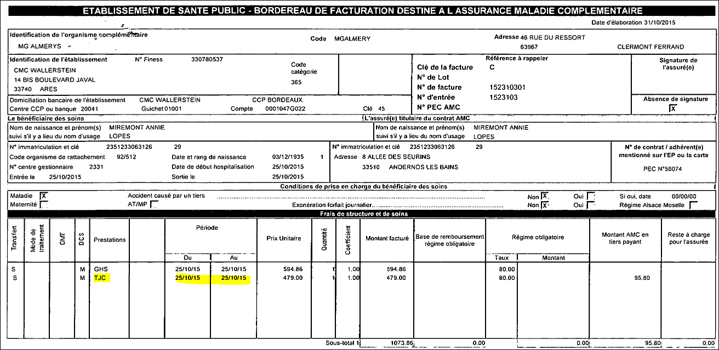

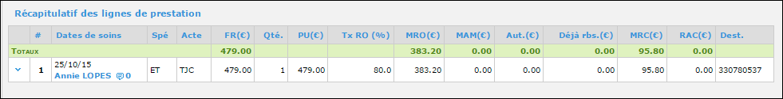

Exemple 2 : si la facture est sur 1 jour (donc sans forfait journalier) pour les clients Generali et Gras Savoye : la saisie doit être stoppée pour le motif « erreur contenu facture » avec en commentaire « acte TJC ». L’acte TJC n’est pas paramétré pour ces 2 clients
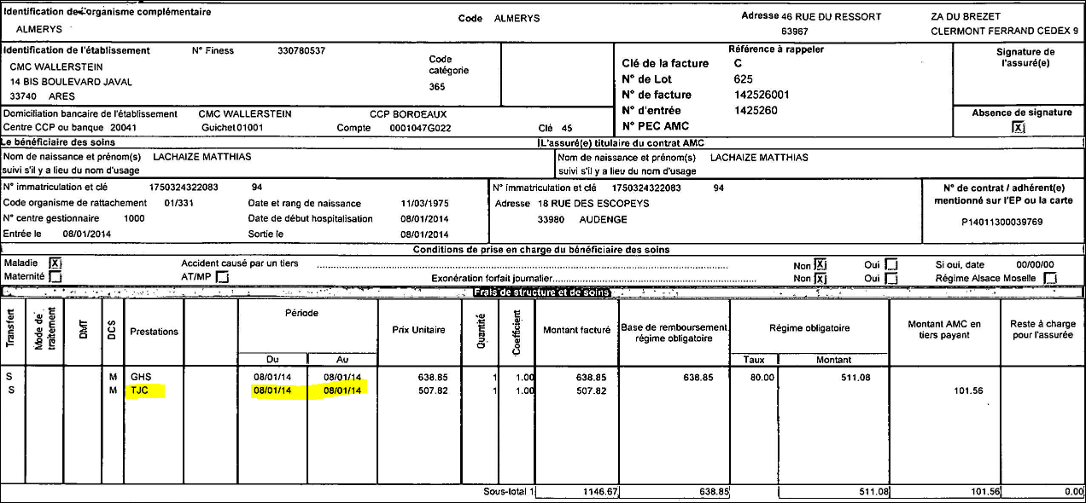

Si vous saisissez cet acte, vous allez avoir un message d’erreur pour « erreur valorisation » ou « code acte inconnu »

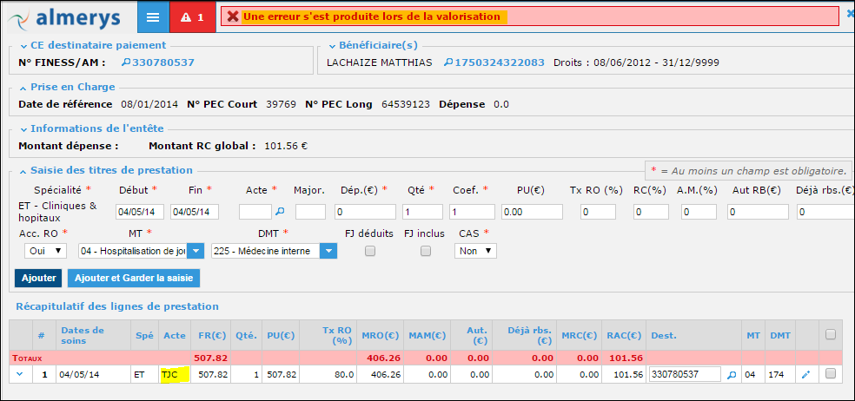

Exemple 3 : si la facture est sur plusieurs jours (donc avec du forfait journalier) : il convient de stopper la saisie de ces factures pour le motif « erreur contenu facture » avec en commentaire « acte TJC », afin qu’un traitement soit effectué sur la plateforme
→ consigne valable quel que soit le client.
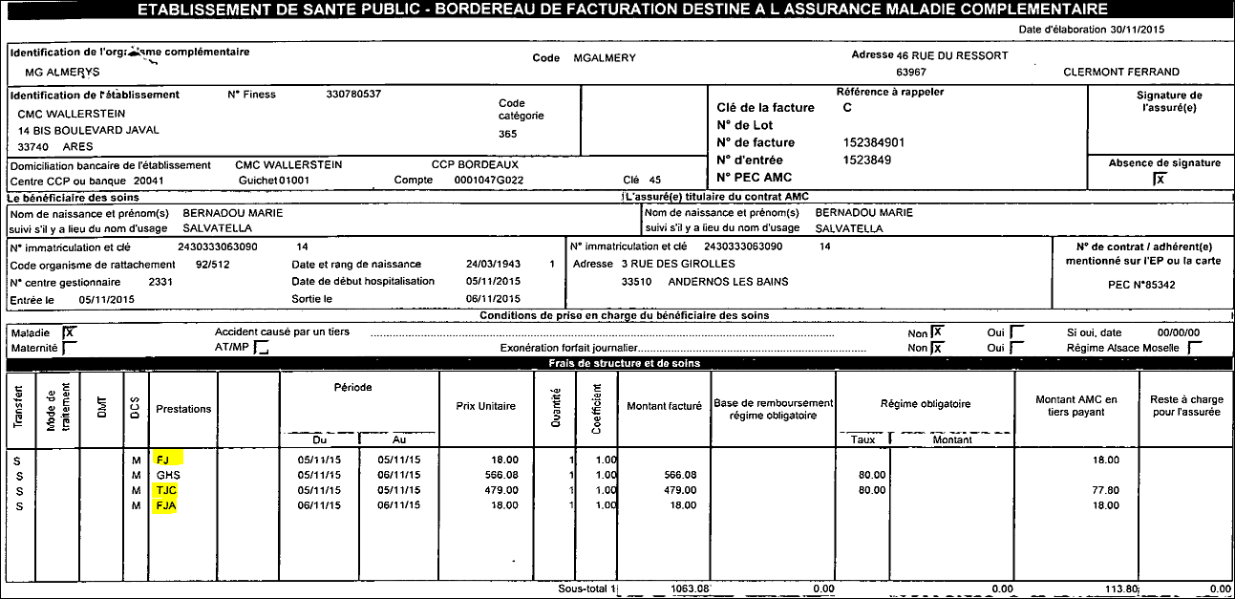

Durée de validité de la fiche consigne | Jusqu’à mise à jour du Guide Hospi

Destinataires sous-traitant | Date de prise de connaissance de la nouvelle consigne par le sous-traitant | Date d’information aux équipes du sous-traitant

Date de réception de la fiche validée par le sous-traitant
Date d’enregistrement de la fiche dans le tableau de suivi |  | Par

En renseignant cette date, le sous-traitant notifie le fait qu’il a pris connaissance et compris les nouvelles directives décrites dans la présente fiche de consigne.
En renseignant cette date, le sous-traitant notifie le fait qu’il a transmis et expliqué les directives décrites dans la présente fiche de consigne à toutes personnes effectuant le traitement décrit et qu’il s’engage à les faire respecter.

